秩序区域的划分

1.安全布防方案：
海印长城一期秩序布防方
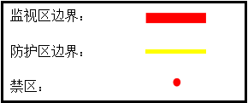
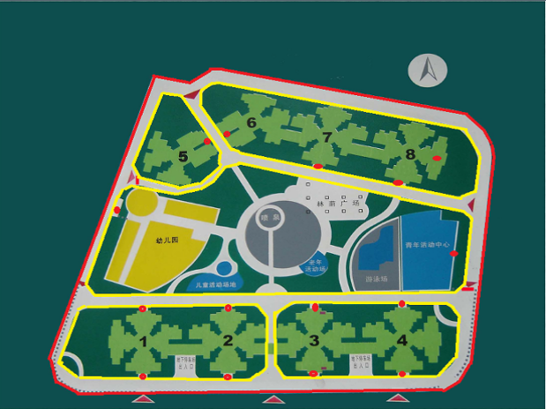

海印长城一期安防岗位平面布置图
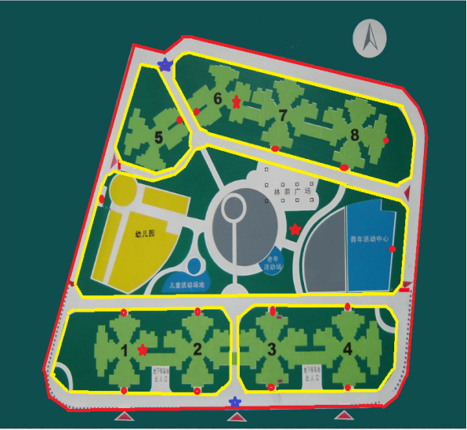

岗位编号 | 责任区域描述
西北门岗 | 西北门监视区域：  - 1、对进出社区的外来人员进行控制；  - 对进出社区的大宗物品进行查验；
南2号门  停车场岗 | 南2号门监视区域：  - 对进出社区的外来人员进行控制；  - 对进出社区的大宗物品进行查验；  - 外来车辆进行管控=；
秩序班长 | 1、主要负责履行本岗位秩序维护员的所有职责；  2、对本班秩序维护员的出勤、服务礼仪进行日常检查；  3、带领本班秩序维护员履行本岗位职责；  4、组织完成交接班工作。
消防监控室 | 消防监控值班室：  - 对小区消防设备进行监控；  - 对小区监视区域设备进行监控；
住宅区域巡逻岗 | 巡逻岗1：主要对1-8栋楼层巡查及商铺巡查；  巡逻岗2：主要对车库负一层、负二层巡查；

海印长城一期安防设备平面布置图
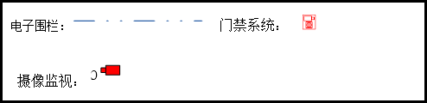
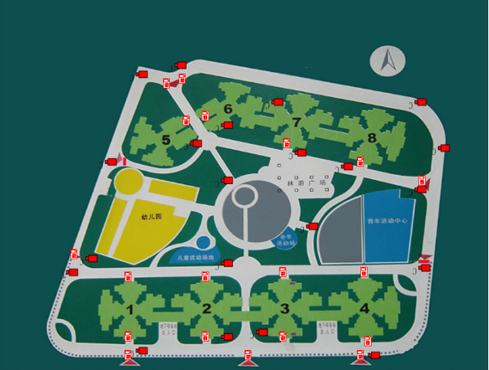

海印长城一期消防设备设施分布图
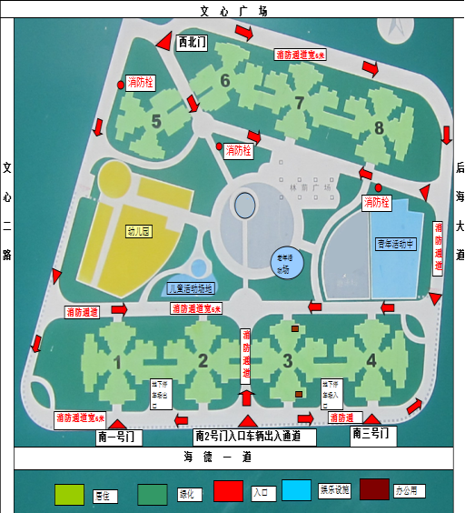

海印长城一期外围巡逻路线图
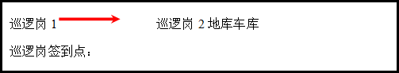
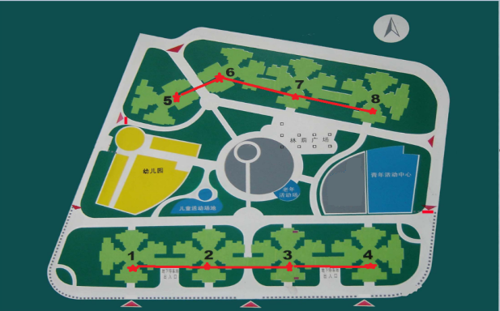
地下停车位分布图
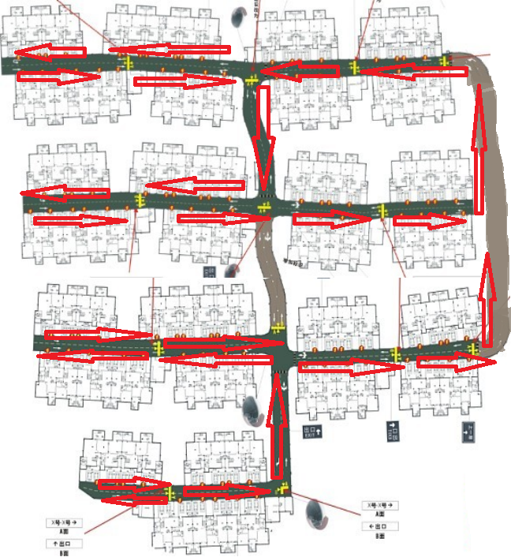

1.2停车场分配方案：
车位类型 | 区域（位置） | 车位号 | 数量 | 停车位分类 |  | 停车位分配原则
 |  |  |  | 固定 | 临停 | 停车位分配原则
地下负一层车位 | 负一层 | 0001—0550 | 550 | 252 | 298 | - 产权固定车位和长租固定车位：  产权固定车位是购房时由建设单位协议赠送或售卖给业主的车位， 视为业主房屋产权延伸，可出租或随房产一并出租出售。长租固定车位是本物业管理区域内物业管理单位早期（经查询为 2011 年或更早）协议分配给业主的车位。尊重历史， 维持固定车位原有状态。长租固定车位不可出租，亦不可随房产出租或转让，原业主出租或出售房屋时予以收回。  - 每套自住房屋最多可办理2 张月卡、登记 1 辆内部临时车；如房屋出租，租客可办理一张月卡，业主不可办理月卡，可登记 1 辆内部临时车。  - 内部临时车和外部临时车。内部临时车的申请条件和月卡相同，经登记的内部临时车收费标准不变，起步价：5 元，第二小时起每小时 1 元，每天最高 15元。外部临时车提高收费标准至原来的三倍，起步价：15 元，第二小时起每小时 3 元，每天最高收费 45 元。提高外部临时停车收费标准后增加的停车场收入必须单独列出，在小区公共收益账户中增设停车收费子项目，定期公示，用于业主福利及小区环境改善。  - 小区不再新增个人新能源汽车充电桩车位。早期在固定车位上安装个人新能源汽车充电桩的，本办法颁布实施后，业主继续自用的，尊重历史予以保留；房屋出租或转让，或者业主换车无法继续使用的，予以拆除，不得换装其他品牌充电桩。
地下负二层车位 | 负二层 | 0505—1084 | 634 | 171 | 463
总车位数 |  |  | 1184 | 423 | 761

